第五次上机作业：派生类与继承

#include<iostream>

using namespace std;

class Base{

public:

void setx(int i)

{ x=i; }

int getx()

{ return x; }

public:

int x;

};

class Derived:public Base{

public:

void sety(int i)

{ y=i; }

int gety()

{ return y; }

void show()

{ cout<<"Base::x="<<x<<endl; // 语句1 }

public:

int y;

};

int main()

{

Derived bb;

bb.setx(16);

bb.sety(25);

bb.show();

cout<<"Base::x="<<bb.x<<endl;

cout<<"Derived::y="<<bb.y<<endl;

cout<<"Base::x="<<bb.getx()<<endl;

cout<<"Derived::y="<<bb.gety()<<endl;

return 0;

}

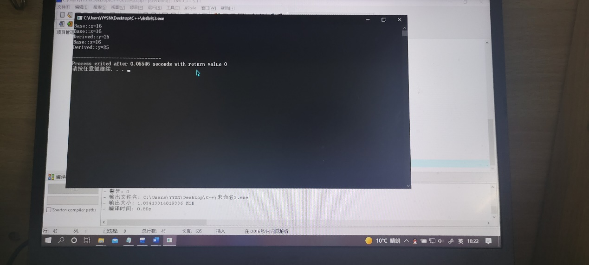

类的继承和派生机制使程序员无需修改已有类,只需在已有类的基础上,通过增加少量代码或修改少量代码的方法得到新的类,从而较好地解决了代码重用的问题。